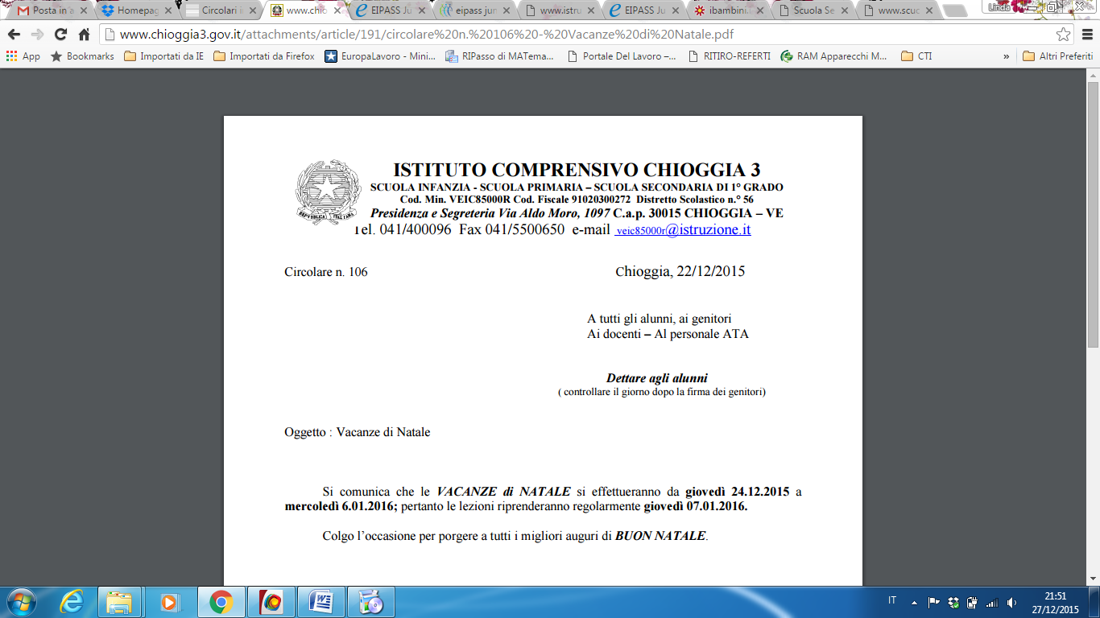

**MODULO ISCRIZIONE**

**DOCENTI**

**DATI ANAGRAFICI DEL RICHIEDENTE**

Il sottoscritto Cognome ______________________ Nome _____________________________________ Data di nascita___/___/______ Luogo di nascita _______________________________________ Prov._________domiciliato in Via/Piazza_____________________________________ CAP _______ Città____________________________ Tel ________________ Cellulare ___________________

e-mail _____________________________________

Il sottoscritto, al fine di conseguire la Certificazione Informatica EIPASS, erogata da CERTIPASS presso la scuola “I.C. Chioggia 3”

**CHIEDE** (barrare le voci che interessano)

di acquistare l’Ei-Card (il documento attestante la propria candidatura al conseguimento della certificazione EIPASS®) per conseguire la certificazione:

**❒Corso online con Certificazione EIPASS Teacher**

**❒Corso online sull’uso didattico delle Lim**

**❒Corso on line Eipass 7 Moduli user**

**A richiesta degli interessati e per utenti anche non docenti, oltre ai corsi sopra citati il centro eroga anche i seguenti corsi on line con certificazione**

**❒Corso online con Certificazione Personale ATA**

**❒EIPASS Basic**

**❒EIPASS Progressive**

**❒EIPASS Web**

**❒EIPASS Sanità digitale**

**❒EIPASS Pubblica amministrazione**

**❒EIPASS Lab**

**❒EIPASS Cad**

❒€**120** (solo Eicard)

**❒€170,00 (solo per docenti interni e al raggiungimento di almeno 10 iscritti)**

Per maggiori informazioni rivolgersi alla docente di riferimento: **Maccapan Linda (**[**linda.maccapan@istruzione.it**](mailto:linda.maccapan@istruzione.it)**)**

**La compilazione e consegna del presente modulo viene ritenuta a tutti gli effetti impegno per l’acquisto, da parte del centro, dell’ Ei-card.**